Урок 4. Изомеры. Теория Бутлерова. Явление изомерии.

На этом уроке мы познакомимся ещё с одним определением - это изомеры. Познакомимся с учёным, который изучал данные соединения, и научимся писать и моделировать данные соединения.
После небольшой проверки домашнего задания мы приступаем к изучению нового материала.
Итак, очень много учёных - химиков изучали органические вещества. Но главной целью был поиск путей синтеза новых веществ. Для этого была необходима теория, которая позволила бы объяснить все уже известные и новые открытия. Такой теорией стала теория известного русского учёного Александра Михайловича Бутлерова.
19 сентября 1861 года на съезде немецких химиков и врачей Бутлеров говорил про новые теории в органической химии. Так он первый вынес новое понятие – «структура».
И так родилась структурная теория или теория структурного строения. (Вспомним рассказ на уроке про механический будильник).
Основная идея теории Бутлерова - свойства вещества определяются не только качественным и количественным составом, но и строением её молекул; это строение можно определить, изучая свойства вещества.

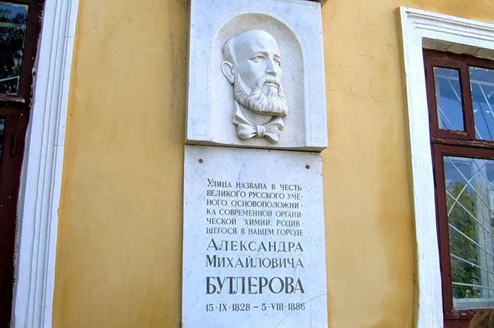
Итак, ключевым понятием в теории Бутлерова является понятие строе6ние. Это отображено и в названии: «Теория химического строения».
Например: СО (угарный газ) и СО₂ (углекислый газ) или Н₂О (вода) и Н₂О₂ (перекись водорода). Действительно, мы можем наблюдать, что это совершенно разные вещества с резко различными свойствами, но химические элементы одинаковы.
Но, в первой половине позапрошлого века были ещё обнаружены химиками вещества, которые обладают одним и, тем же составом, но разными свойствами. Берцелиус назвал эти вещества
изомерами. Но, в те времена это казалось невероятным, поскольку невозможно было объяснить.
Первым дал объяснение Бутлеров: одни и те же атомы могут быть соединены друг с другом по- разному (так же, как из груды кирпичей можно построить разные дома). Это и приводит к существованию изомеров- веществ, которые имеют одинаковый состав молекулы, поэтому разные свойства.
Теперь мы можем подробнее остановиться на явлении изомерии- существовании разных веществ, имеющих одинаковую молекулярную формулу. Но, чем же они отличаются? А отличаются изомеры строением.

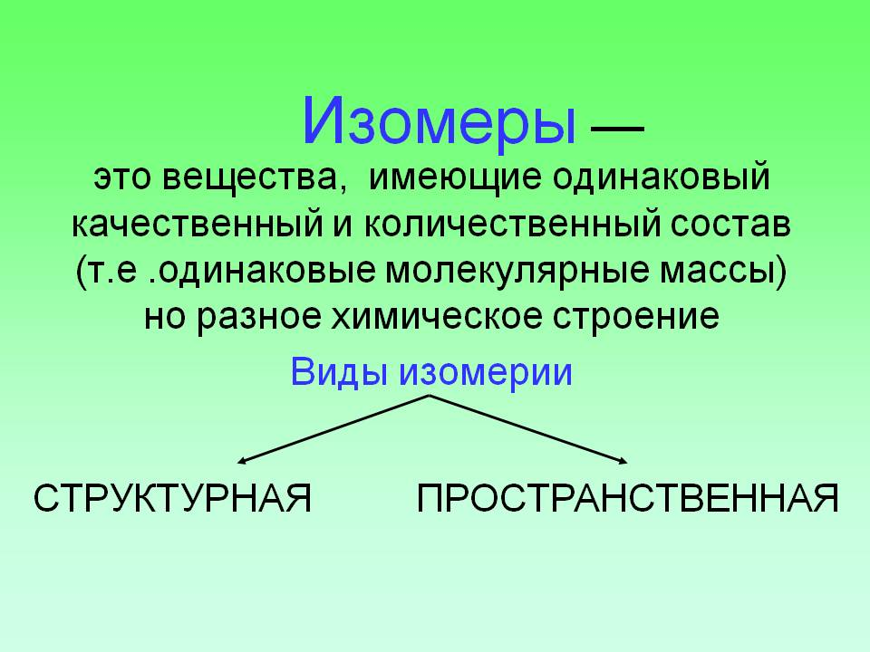

Дописать пропущенные слова в определении.
Явление существования разных по строению и свойствам веществ, у которых одинаковый качественный и количественный состав, носит название и……. .
Вещества, у которых одинаковая м……….. формула, но разные с………. формулы – это и……

Примеры изомерных углеводородов
Молекулярная формула | Структурные формулы
С₄Н₁₀ | СН₃СН₂СН₂СН₃,
С₅Н₁₂ | СН₃СН₂СН₂СН₂СН₃,
С₆Н₁₄ | СН₃(СН₂)₄СН₃,

Найди девять отличий
Правила составления изомеров на примере соединения С₅Н₁₁Сl.
1. Записывают линейную углеродную цепь С₅:
С–С–С–С–С.
2. Определяют, к какому классу углеводородов принадлежит данное соединение. Определение производят с помощью общих формул для углеводородов разных классов (C_{n}H_{2n+2}, C_{n}H_{2n} и т. п.). Вещество С₅Н₁₁Сl – хлоралкан, т.е. является производным алкана вида C_{n}H_{2n+2} (n = 5), в котором один атом Н замещен на Cl.
3. Нумеруют атомы С углеродной цепи (углеродного скелета) и при С-1 помещают атом Cl:
4. Записывают необходимое число атомов водорода при каждом углероде цепи, учитывая, что валентность С – IV. В результате получают изомер а):
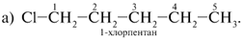
5. Перемещают атом хлора по главной цепи С₅, последовательно соединяя его с атомами С-₂ и С-₃. Так получают изомеры б) и в):
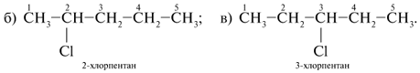
Дальнейшее смещение хлора вправо по цепи новых изомеров не дает. Так, изомер а*) идентичен изомеру а), изомер б*) идентичен изомеру б). Просто в изомерах а*) и б*) меняется направление нумерации атомов С, счет ведется справа налево (без звездочек было слева направо):
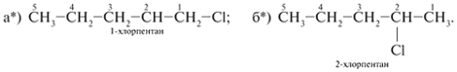
6. Исходя из углеродного скелета (см. пункт 3), крайний (пятый) атом С отрывают и помещают заместителем к внутреннему углероду цепи (сначала к С-₂, потом к С-₃). Получают главные цепи С₄с углеродным заместителем при С-₂ и С-₃:
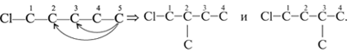
Записывают структурные формулы новых изомеров:
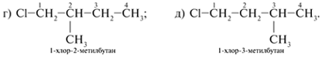
7. Помещая хлор при внутренних атомах С главной углеродной цепи С₄, получают два дополнительных изомера:
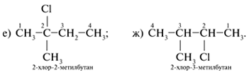
8. Вещество формулы С₅Н₁₁Сl может иметь трехуглеродную главную цепь С₃:
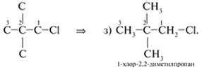
Таким образом, для вещества с молекулярной формулой С₅Н₁₁Сl можно составить восемь структурных формул изомеров а)–з), различающихся строением.
Упражнения.
Для каждого из веществ: С₂Н₄Br₂, С₃Н₇Сl, С₄Н₈ – составьте структурные формулы двух изомеров. На примере одной пары изомеров укажите, в чем сходство и различие этих соединений.

Итак, можно подбить следующие итоги нашего урока:

